2025-2026-1学期
序号 | 物品名称 | 规格、型号或品牌等指标要求 | 数量
1 | 陶瓷小碗 | 4英寸 | 50个
2 | 汤勺 | 3弯 | 50支
3 | 筷子 | 骨瓷或者陶瓷 | 50双
4 | 30CM无盖深炒锅 | 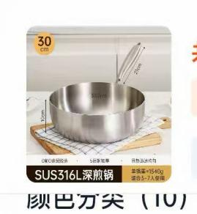 | 7个
5 | 腰斗 | 高8com  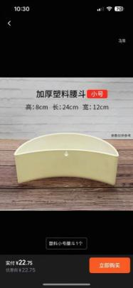 | 10个
6 | 不锈钢马兜 | 12cm 14cm | 各20个
7 | 不锈钢马兜 | 16cm 18cm | 各30个
8 | 一次性丁晴手套 | M码 L码  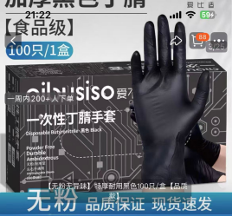 | 各2盒
9 | 挂钩 | 25CM  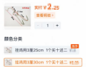 | 10个
10 | 磨刀石 | 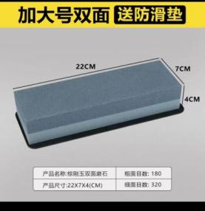 | 20块
11 | 鱼鳞刨 | 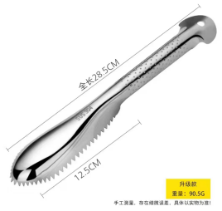 | 20把
12 | 刨刀 | 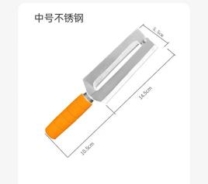 | 20把
13 | 电子克秤 | 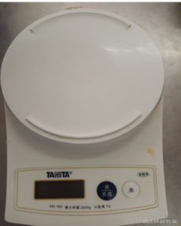 | 10个
14 | 手动搅拌器 |  | 7个
15 | 硅胶铲 |  | 7个
16 | 奶冻小杯 |  | 240个
17 | 半圆型塑料刮板 |  | 7片
18 | 蛋糕抹刀 |  | 7支
19 | 三能锯齿刀 |  | 2把
20 | 手提电动搅拌器 |  | 7把
21 | 50克广式月饼印 |  | 7支
22 | 杏仁曲奇木模 |  | 7个
23 | 保鲜膜 |  | 7盒
24 | 卷口杯 | 旦糕烘烤杯(小号) | 400个
25 | 高温手套 |  | 4
26 | 60克大白纸 |  | 0.5令
27 | 不贴平底锅 | 小号，可在电磁炉使用 | 4支
28 | 一次性裱花袋 |  | 4袋
29 | 毛刷 | 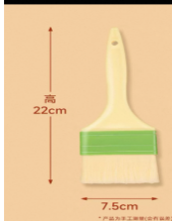 | 7把
30 | 喷水壶 | 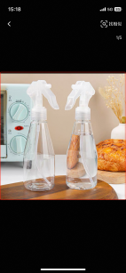  200ml | 2支
31 | 雪媚娘半球模具 | 直径4.5cm高2.5CM | 20个
32 | 不锈钢盆 | 18cm 24cm 31cm | 各7个
33 | 塑料切面刮板 | 梯形 | 7
34 | 鸡尾签 |  | 1盒
35 | 高温布 |  | 10张
36 | 剪刀 |  | 10把
36 | 圆形钢切模具 | 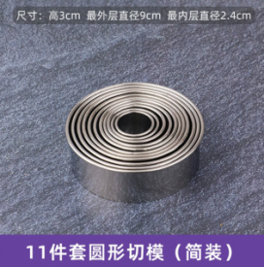 | 3套

1 | 蒸笼盘 | 60*40cm | 20
2 | 蒸笼硅胶垫 | 60*40cm | 40
3 | 商用破壁机 | 355*355m/2.5L容量 | 2
4 | 方形收纳筐 | 36*26*22cm | 10
5 | 墙面网格板（配勾子） | 80*120cm（可裁剪） | 1
6 | 不锈钢铁盆 | 14cm | 10
7 | 不锈钢铁盆 | 18cm | 10
8 | 不锈钢铁盆 | 24cm | 10
10 | 不锈钢铁盆 | 30cm | 10
11 | 不锈钢铁盆 | 40cm | 10
12 | 10寸不锈钢密篓 | 加厚30目 | 10个
13 | 油盆 | 9寸 | 2
14 | 面粉筛 | 10寸30目 | 10个
15 | 擀面杖 | 28cm | 80
16 | 刮板 | 8cm*12cm | 50把
17 | 馅挑 | 8号 | 50
20 | 羊毛刷 | 宽度2-3cm | 8把
21 | 线剪 |  | 30把
22 | 地板刮 |  | 2
23 | 馅盘 | 直径30cm | 10个
26 | 拍皮刀 |  | 50把
27 | 擀面板 | 50*34*1.8cm（楠竹） | 11块
28 | 厨房小白毛巾 | 30*30cm | 200条
29 | 厨房小蓝毛巾 | 30*30cm | 100条
30 | 光极 |  | 2套
31 | 圆形陶瓷盘 | 8寸 12寸 | 各10个
34 | 椭圆形陶瓷盘 | 10寸 | 10个
1 | 药品箱 |  | 2个
2 | 马克笔 | 红色、黑色 | 10盒
3 | 高精度工业台秤 |  | 1台
4 | 凳子 | 46-49cm高方形塑料凳 | 65把
5 | 靠背折叠凳子 |  | 4
6 | 洗洁精 | 20kg装 | 5瓶
7 | 垃圾袋 | 加厚 55*65 | 1000
8 | 钢丝球 | 410不锈钢 | 100个
9 | 厨师服+围裙 | 7分袖 M码、L码、XL码、2XL码、 | L码4套，其余各2套
10 | 厨师帽 | 20CM 高  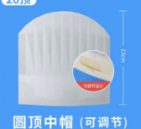 | 16.8/20顶（1包）
11 | 电池 | 7号 | 70粒
12 | 防水标签纸 | 50*80MM  50*30MM | 各10份
13 | 拖把 |  | 10
14 | 扫把 |  | 10
15 | 地刷硬毛刷 | 厨房 | 6
16 | 加厚收纳柜子 | 65CM高 塑料 抽屉式 | 4
17 | 实验室安全标识牌贴纸 | 一整套 | 4
18 | 安全出口指示牌地贴 | 夜光 一整套 | 4

